UMA REVIRAVOLTA INESPERADA NA ÚLTIMA EDIÇÃO
DA SÉRIE ZENITH X LUPIN THE THIRD

A colaboração entre um fabricante de relógios suíço e uma série japonesa de manga e anime é algo verdadeiramente peculiar. Pois trata-se precisamente do que a Zenith fez com Lupin The Third, cujos criadores ficaram de tal forma fascinados pelo El Primero pouco após o seu lançamento, em 1969, que decidiram incluí-lo nesta série de referência - em duas ocasiões distintas. 50 anos e duas edições especiais mais tarde, a Zenith revela a terceira e última edição limitada da trilogia, o Chronomaster Revival Lupin The Third - Edição Final.

Em 2019, a Zenith tornou-se a primeira manufatura a produzir um relógio diretamente inspirado num desenho de uma série japonesa de manga e anime. No primeiro episódio da série de anime Lupin The Third, Daisuke Jigen, o cúmplice, melhor amigo da personagem Lupin III, é retratado a usar um relógio baseado no A384 com um mostrador preto, cinzento e dourado que nunca tinha realmente existido. E, no episódio final da primeira série, Jigen é novamente retratado a usar outro cronógrafo Zenith, mas com um diferente mostrador "panda" que também nunca havia existido.

Em 2019, quase 50 anos após a série de anime ter ido para o ar, a Zenith transformou finalmente a fantasia em realidade, ao produzir o Chronomaster Revival Lupin The Third, utilizando a caixa imediatamente reconhecível em formato tonneau A384 e recriando o invulgar mostrador preto representado no primeiro episódio. No ano seguinte, foi lançada a segunda versão do mostrador branco e "panda”. Agora, chega a terceira e última edição limitada desta colaboração excecional, que não podia ser mais inesperada: ambos os mostradores num só!

Limitado a 250 exemplares, o Chronomaster Revival Lupin The Third - Edição Final combina dois mostradores, apresentando duas metades distintas e assimétricas e reunindo todos os elementos de ambos os cronógrafos Zenith retratados no primeiro e último episódio da primeira temporada da série. De um lado, o mostrador da primeira edição do Chronomaster Revival Lupin The Third, num preto semi-brilhante com contadores em cinzento escuro e ponteiros e índices aplicados em dourado. Do outro, o mostrador branco-creme da segunda edição, com contadores pretos contrastantes numa configuração “panda” com SuperLumiNova bege. Extravagante, alegre e certamente polarizante, é difícil imaginar a criação de um mostrador tão singular, que apresentou às equipas da Manufatura Zenith um desafio totalmente novo e sem precedentes.

Num processo delicado e longo, o mostrador branco conta com um primeiro acabamento integral em branco prateado na metade direita. De seguida, os contadores pretos do cronógrafo são branqueados, enquanto o resto do mostrador é protegido com uma camada de verniz transparente e incolor. Como a segunda metade do mostrador deve ser pintada de preto, a outra metade branca recebe uma camada protetora. Sem a devida proteção, as cores podem transferir-se umas para outras, destruindo o mostrador. Segue-se outra complexa etapa, ao passo que uma terceira tonalidade cinzenta é aplicada nos contadores. Passo a passo, aumentam as hipóteses de algo correr mal. Completar com sucesso um mostrador já é um enorme desafio. Revelou-se quase impossível reproduzir um efeito de duplo mostrador com elementos perfeitamente separados, mas o resultado - único e intrigante - fez com que todo o esforço valesse a pena.

Verdadeiramente inigualável, este mostrador está alojado numa caixa em titânio de 37mm em forma de barrica, que é uma reprodução da caixa do A384 de 1969 em proporções e acabamentos. É combinado com uma pulseira tipo “escada” em titânio, originalmente desenhada pela famosa empresa Gay Frères e com um toque nitidamente retro. No seu interior, encontra-se o calibre de cronógrafo automático integrado de alta frequência El Primero, visível através do fundo da caixa em safira gravado com um desenho de Daisuke Jigen.

Para todos aqueles que perderam a primeira e segunda edições especiais ou simplesmente desejam completar o seu conjunto e desfrutar da dupla personalidade do mostrador, o Chronomaster Revival Lupin The Third – Final Edition está disponível nas boutiques físicas da Zenith e nas boutiques online em todo o mundo.

ZENITH: O CÉU É O LIMITE.

A Zenith existe para inspirar todas as pessoas a perseguirem os seus sonhos e a tornarem-nos realidade, contra todas as probabilidades. Após a sua fundação em 1865, a Zenith tornou-se a primeira manufatura relojoeira na aceção moderna do termo e os seus relógios têm acompanhado figuras extraordinárias que sonharam mais alto e conseguiram alcançar o impossível, desde o voo histórico de Louis Blériot sobre o Canal da Mancha até ao salto em queda livre estratosférico e recordista de Felix Baumgartner. A Zenith está também a destacar mulheres visionárias e pioneiras, no passado e no presente, celebrando os feitos alcançados e criando a plataforma DREAMHERS, na qual as mulheres podem partilhar as suas experiências e inspirar outras mulheres a concretizar os seus sonhos.

A Zenith usa exclusivamente movimentos desenvolvidos e manufaturados internamente em todos os seus relógios. Desde a criação do El Primero em 1969, o primeiro calibre de cronógrafo automático do mundo, a Zenith desenvolveu a mestria na complicação com ainda mais precisão, capaz de medições com uma precisão de 1/10 de segundo nas linhas Chronomaster mais recentes e de 1/100 de segundo na coleção DEFY. A Zenith tem vindo a moldar o futuro da relojoaria suíça desde 1865, acompanhando aqueles que ousam desafiar-se a si próprios e a quebrar barreiras. Agora, é a sua vez de atingir o céu.

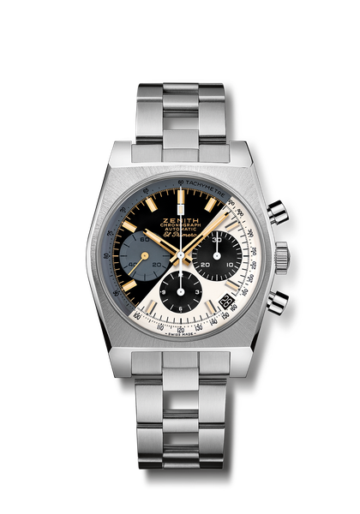
Chronomaster Revival Lupin The Third - Edição Final
Referência: 95.L384.400/50.M384

Pontos principais: caixa original de 1969 com 37 mm de diâmetro. Movimento de cronógrafo automático com roda de colunas El Primero. Mostrador dividido inspirado nas 2 edições anteriores. Edição limitada de 250 exemplares.
Movimento: El Primero 400, automático
Frequência: 36 000 VpH (5 Hz)
Reserva de marcha: mínimo de 50 horas
Funções: horas e minutos no centro. Ponteiro pequeno dos segundos às nove horas. Cronógrafo: ponteiro de cronógrafo central, contador de 12 horas às seis horas, contador de 30 minutos às três horas. Escala taquimétrica. Indicação de data às 4h30
Caixa: 37 mm
Material: titânio
Mostrador: preto e branco
Estanqueidade: 5 ATM
Preço: 9900 CHF
Índices das horas: revestidos a ródio ou a ouro, facetados e revestidos com Super-LumiNova Bege ®SLN
Ponteiros: revestidos a ródio ou a ouro, facetados e revestidos com Super-LumiNova Bege ®SLN
Bracelete e fivela: bracelete tipo “escada” em titânio e fecho desdobrável duplo.

